Служба спасения
16 ноября на общешкольной линейке ребят информировали о профилактике безопасного поведения при чрезвычайных ситуациях на водоемах в зимний период времени; как оказывать первую помощь при обморожениях, об этом рассказал Бочков А.Б, старший госинспектор ГПС №2 ФКУ «Центр ГИМС МЧС России по Республике Карелия».
Старченко В.О, начальник пограничного поста г.Беломорска, провел профориентационную работу среди юношей старших классов.
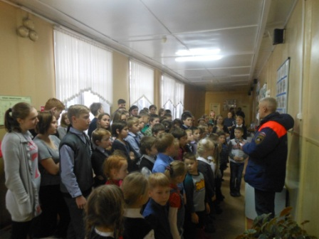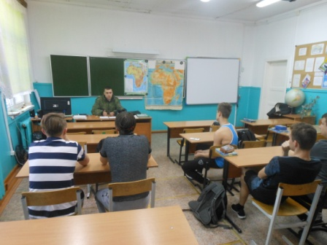

Родительское собрание в 5 классе
16 ноября родители пятиклассников узнали результаты адаптационного периода, вызванного переходом в основную школу. Клушина Д.В., психолог школы, проконсультировала родителей о проблемах школьной дезадаптации пятиклассников, снятия тревожности. Титанова В.С., классный руководитель, познакомила с результатами работы 1 семестра.
